Sajtóközlemény

Hankook Ventus iON S: új nyári gumiabroncs elektromos autókhoz, a globális gumiabroncs-kínálat részeként

- Hosszabb megtehető távolság egyetlen akkumulátortöltéssel és csendesebb vezetési élmény
- Hatékony, újragondolt termék, amely 18–22 colos méretben áll rendelkezésre.
- TÜV SÜD¹ tanúsítvánnyal rendelkező termék: az egymásnak ellentmondó célkitűzésekre talált hatékony megoldásokért

Neu-Isenburg, Germany, június 10. 2022 – A prémiumabroncs-gyártó Hankook 2022 májusában vezette be a piacra a Ventus iON S-t, ami a gyártó új, kifejezetten elektromos járművek számára kifejlesztett termékcsaládjának első nyári abroncsa. Ezzel a szemlélettel a vállalat tett egy határozott lépést a zéró-károsanyag-kibocsátású járművek elterjedésének érdekében. A Ventus iON S nyári gumiabroncs az új, világszerte ismert, elektromos járművekhez tervezett „iON“ abroncscsalád egyik úttörője, melynek kínálata 2022 szeptemberében a Hankook Winter i*cept iON termékével bővül.

Az új gumiabroncs jellemzői közé tartozik a kisebb gördülési ellenállás, a rendkívül alacsony gördülési zajszint és a kiemelkedő teherbíró képesség. Ez az elektromos autók vezetői számára egy akkumulátortöltéssel elérhető nagyobb hatótávolságot, és a hagyományos gumiabroncsokkal összehasonlítva kellemesebb vezetési élményt jelent. Ezen kívül az új Hankook iON termékeket kifejezetten a nagy teljesítményű elektromos járművek által kifejtett azonnali maximális
nyomatékhoz tervezték.

Számos mérőszám az elektromosjármű-specifikus követelmények jegyében

Az új Hankook Ventus iON S gumiabroncsok fejlett technikai jellemzőinek széles skálájával válaszol az elektromos járművek gumiabroncsaival szemben támasztott elvárásokra. A Hankook az elektromos járművek nagyobb tömegét – amelyet a meghajtó akkumulátorok jelentős súlya okoz – termékeinek nagyobb teherbírásával ellensúlyozta. A rendkívül ellenálló aramidszálak többek között hatékonyan kompenzálják az elektromos járművek különösen nagy nyomatéka által okozott deformációs erőket. A természetes gyantát magas arányban tartalmazó futókeverék példamutató tartósságot és csökkentett kopást is biztosít. A keverék magas szilikatartalma nedves útfelületen is mikro szintű tapadást biztosít, mivel megakadályozza az úttest és az abroncs felülete közötti vízréteg kialakulását, ami veszélyes lehetne. Az új keverék másik különlegessége a természetes olajok magas aránya.
Ez nem csupán összességében teszi fenntarthatóbbá az iON termékeket, hanem pozitív hatással
van a futófelület élettartamára is. Ez azt jelenti, hogy kevesebb anyagra van szükség a kiegyensúlyozott teljesítmény fenntartásához, továbbá az abroncsonkénti akár egy kilogrammos tömegmegtakarítás kedvezően hat a gördülési ellenállásra.

A Ventus iON S egyik speciális jellemzője az aerodinamikai optimalizáltság, amely magasabb fokú hatékonyságot és nagyobb hatótávolságot tesz lehetővé. A gumiabroncs mintázatát úgy tervezték, hogy kisebb legyen a légellenállása, ez pedig még az abroncs oldalán lévő feliratok kialakítását is érintette.

További fejlesztési cél volt, hogy a lehető leghalkabb futásjellemzőket érjék el, főként azért, mert a belső égésű motor zajának hiányában a figyelem az abroncsok zajszintjére irányul. Ezért annál inkább lényeges, hogy a Hankook integrált Sound Absorber™ technológiája a-zajcsökkentő gumiabroncs-mintázattal együtt észrevehetően csökkenti a jármű belsejében érzékelhető zajszintet.

TÜV SÜD tanúsítvánnyal rendelkező termék: az egymásnak ellentmondó célkitűzésekre talált hatékony megoldásokért

A Hankook mérnökei zseniálisan összehangolták a gördülési ellenállás minimalizálására és más fontos teljesítménykritériumok ugyanolyan minőségben történő fenntartására irányuló, egymásnak látszólag ellentmondó célkitűzéseket. Ez a TÜV SÜD által is igazolást nyert egy, a prémium szegmensbe tartozó versenytárs termékeket is bevonó, összehasonlító vizsgálat során. Az elterjedt prémium elektromos járművekre szerelve a Hankook Ventus iON S egyértelműen kiemelkedően teljesít, anélkül, hogy gyengeségeket mutatna egyéb lényeges tulajdonságok terén.

Nedves és száraz útfelületen mért fékteljesítményben is a legjobb értékeket éri el. Ezenkívül a tesztben a leghalkabb gumiabroncsnak is a Ventus iON S bizonyult.

Nagy lehetőségek a CO₂-kibocsátás csökkentése terén a csereabroncsok üzleti szegmensében

Az elektromos járművekre optimalizált speciális gumiabroncsok egyre fontosabbak a csereabroncsok üzleti területén is. Az IHS Markit információs szolgálat előrejelzései szerint az akkumulátorral működő, elektromos autók globális részesedése a teljes járműeladásból 36,6%-kot növekszik évente. 2028-ra ezeknek a járműveknek a piaci részesedése a jelenlegi 6,4%-ról várhatóan 29,5%-ra nő.
Mivel a Hankook iON gumiabroncsok akkumulátortöltésenként nagyobb távolság megtételét teszik lehetővé a normál gumiabroncsokhoz képest, jelentősen hozzájárulhatnak a közúti forgalom CO₂-kibocsátásának csökkentéséhez is.

Sanghoon Lee, a Hankook Tire Europe elnöke így fogalmazott: „Az új gumiabroncs-termékcsalád első tagja, a Ventus iON S bevezetésével cégünk egyre inkább számol az elektromos járművek iránti kereslet rohamos növekedésével és az ezzel járó megfelelő gumiabroncsok iránti igénnyel, figyelembe véve a csereigényeket is. Az akkumulátortöltésenkénti megnövelt hatótávnak köszönhetően a gumiabroncsok új generációja tovább optimalizálja az elektromos járművek hatékonyságát a mindennapi használat során. Örömmel mondhatjuk el, hogy ezt már független intézmények is megerősítették.“

Klaus Krause, a Hankook Tire Europe hannoveri műszaki központjának vezetője: „Különösen büszkék vagyunk arra, hogy az új Hankook Ventus iON S A/A/A besorolást kapott az EU-s gumiabroncscímkén. Ez a gördülési ellenállás, nedves tapadás és gumiabroncszaj tekintetében a legmagasabb teljesítményszinteknek felel meg.”

A Hankook Ventus iON S 18–22 colos méretben érhető el. A téli használatra tervezett Hankook Winter i*cept iON bevezetése 2022 szeptemberére várható. Az észak-amerikai piacon egy négyévszakos változat, a Hankook Ventus iON A is elérhető lesz. A további konkrét terméktervek kidolgozásán jelenleg is dolgoznak a Hankook szakemberei.

Technológia átjárás az elektromos motorsport és a közúti járművek világa között

A Hankook a világ egyik vezető eredetifelszerelés-gyártójának számít a prémium autómárkák elektromos járművei esetében, és mint ilyen, a fejlesztőmérnökei már többször bizonyították szakértelmüket ebben a magas igényeket támasztó szegmensben. A Hankook eredeti felszerelésként biztosított, elektromobilitásra optimalizált gumiabroncsait már használják az Audi, a BMW, a Porsche, a VW és más vezető márkák különböző modelljeikhez. A 2022/2023-as szezontól a prémium gumiabroncsgyártó az elektromos motorsport egyik, a Nemzetközi Automobil Szövetség (FIA) által kiválasztott beszállítójaként is bemutatja a fenntarthatóság és a nagy teljesítményű mobilitás területén szerzett műszaki szakértelmét.

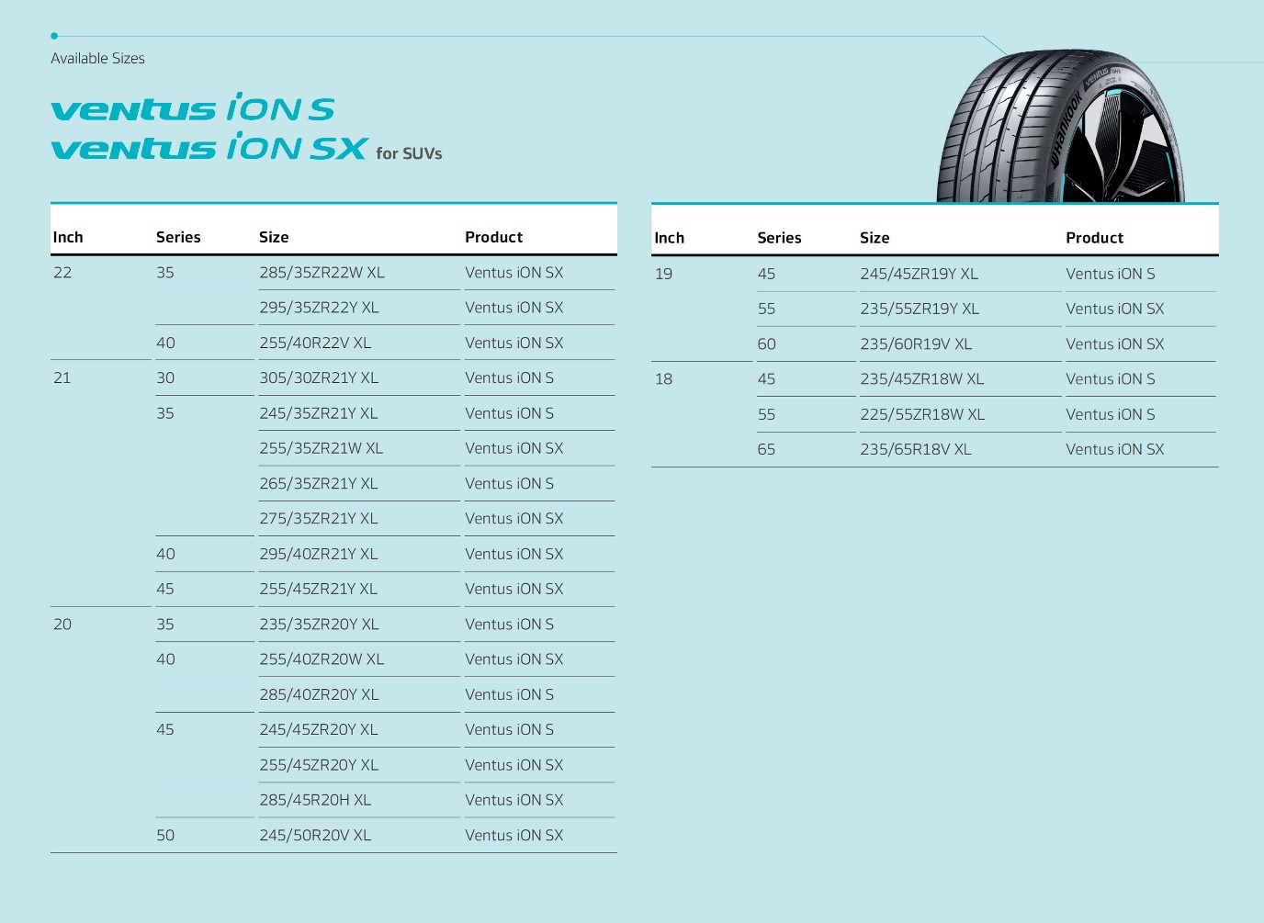

A Hankook Tire vállalatról

A Hankook Tire világszerte innovatív, díjnyertes, kiváló minőségű radiál abroncsokat gyárt személygépkocsik, terepjárók, SUV-ok, könnyű tehergépkocsik, teherautók és buszok, valamint a motorsport számára (mind a pályás versenyeken, mind pedig ralin résztvevő csapatoknak).

A Hankook Tire több mint 180 országba szállítja termékeit, és világszinten hozzávetőlegesen 20.000 alkalmazottat foglalkoztat. A világ számos vezető autógyártója első gyári felszerelésként is a Hankook Tire abroncsait választja.

A vállalat mindent megtesz azért, hogy a legmagasabb szinten elégítse ki a vásárlói igényeket a termékek minősége, a technológiai kiválóság és a vezetési élmény területén. Ennek érdekében a Hankook folyamatosan befektet öt kutatás-fejlesztési központjába és nyolc gyártási egységébe. A Hannoveri Technológiai Központban az európai piac igényeire szabva fejlesztik az abroncsokat, különös tekintettel az európai prémium autógyártók első szerelésű abroncsaira.

A Hankook Tire európai központja Neu-Isenburgban található, Frankfurt am Main közelében. A gyártó további fióktelepeket működtet több európai országban, és a termékeit regionális forgalmazókon keresztül értékesíti más helyi piacokon. A vállalat globális bevételének kb. 34 százalékát az európai piacokon és a FÁK országaiban realizált értékesítések adják. A Hankook Tire 2016 óta szerepel a világszinten elismert Dow Jones Fenntarthatósági Indexben (DJSI World).

A Hankook Magyarországot választotta európai gyárának helyszínéül. A 885 millió eurós befektetésből a Dunaújváros melletti Rácalmáson a világ egyik legkorszerűbb abroncsgyára épült. A gyár 2007 júniusában kezdte meg működését és azóta is folyamatosan fejlődik, bővül. A cég jelenleg mintegy 3000 alkalmazottat foglalkoztat, és személygépkocsik, SUV-ok és könnyű tehergépkocsik számára gyárt gumiabroncsokat. A harmadik beruházási ütem 2015 tavaszán fejeződött be, ezzel a magyar gyár éves gyártókapacitása 19 millióra nőtt. A rácalmási gyárban készült termékek az európai piacot szolgálják ki, és megfelelnek a vezető autógyártók előírásainak és igényeinek is.

A Hankook Tire Magyarország Kft. rendelkezik az IATF 16949:2016. autóipari minőségirányítási, ISO 22301 üzletmenet-folytonossági és ISO 45001:2018. munkahelyi egészségvédelmi és biztonsági tanúsítványokkal. A Járműipar autóipari szakmai magazin valamint az Autószektor autós portál az Autós Nagykoalíció közreműködésével 2022-ben az “Év beszállítójának” választotta a magyarországi abroncsgyárat.

További információ: www.hankooktire-mediacenter.com és www.hankooktire.com

Kapcsolat:
Hankook Tire Magyarország Kft. | Kommunikációs Osztály | 2459 Rácalmás, Hankook tér 1.

Roy Katalin  kommunikációs vezető  roykatalin@hankookn.com  +36-25/556-114 | Pacsirszky Attila  kommunikációs szakértő  pacsirszky@hankookn.com  +36-25/556-091 | Vercz Vivien  kommunikációs asszisztens  vercz.vivien@hankookn.com  +36-25/556-009 | Tóth Alexandra  kommunikációs szakértő  alexandra.toth@hankookn.com  +36-25/556-096

1 TÜV SÜD gumiabroncsteszt 2022, Jelentés száma: 713252186-BM01, -PM01. Tesztidőszak: 2022. március. A Hankook Ventus iON S tesztelése négy versenytárs gumiabronccsal, 245/45 ZR19 102Y XL méretben. A tesztjárművek: Tesla Model S 85, Tesla Model S P100D, Audi Q5 Sportback 40 TDI, VW Tiguan 2.0 TDI. Teszthelyszínek: IDIADA, Papenburg, Neubiberg, Garching. A TÜV SÜD gumiabroncsteszt minden további említésére vonatkozik.

